Государственное учреждение образования

«Октябрьская средняя школа Витебского района

имени Героя Советского Союза Ивана Павловича Соболева»

Районный этап областного конкурса «ЗДОРОВый выбор -2023»

Исследовательский проект

**«Учимся быть здоровыми»**

(Свободная номинация)

Козенкова Елена Эдуардовна,

учитель начальных классов

тел. 69-08-77

аг.Октябрьская

2023

**Содержание**

1.ВВЕДЕНИЕ………………………………………………………….…………..... 2  
2.ОСНОВНАЯ ЧАСТЬ………………………………………………………….3 - 5  
2.1. Анкетирование учащихся 2.2. Исследовательская работа по выращиванию бактерий  
3.ЗАКЛЮЧЕНИЕ…………………………………………………………………….6  
4. СПИСОК ИСПОЛЬЗУЕМЫХ ИСТОЧНИКОВ ………………………………...7  
5. Приложение А………………………………………………………………..........8

6. Приложение Б…………………………………………………………………9 - 10

**1.Ввдение**

Соблюдение правил личной гигиены является неотъемлемой частью здоровья человека. Ещё Авиценна в «Каноне медицины» (980-1037) предположил, что болезни вызываются невидимыми живыми существами. Множество живых организмов обитает на нашей коже, на наших руках. Есть среди них полезные бактерии, но есть и болезнетворные. Особенно актуальна гигиена и чистота рук в связи со сложившейся эпидемиологической ситуацией, связанной с COVID -19, распространением детских инфекций. Такие предметы как дверные ручки, кнопки лифта, поручни общественного транспорта, мобильный телефон, к которым чаще всего прикасаемся руками, считаются самыми грязными предметами. Через них идёт распространение многих инфекционных заболеваний. Как же объяснить это детям? Как добиться того, чтобы привычка мыть руки стала необходимостью?

**Актуальность** и значимость работы заключается в том, чтобы рассказать детям, почему необходимо соблюдать правила гигиены рук.

**Гипотеза:** на грязных руках и других предметах обихода есть бактерии и необходимо соблюдать правила гигиены рук, чтобы сохранить здоровье.

**Цель:** формирование у детей сознательного отношения к своему здоровью, через привитие навыков гигиены рук.

Для достижения цели были поставлены следующие **задачи:**

- разработать анкету для учащихся класса и провести анализ анкетирования;

- провести исследование наличия микроорганизмов на руках и предметах обихода в бактериологической лаборатории;

- разработать памятку по уходу за чистотой рук.

**Объект исследования:** микробы и бактерии.

**Предмет исследования:**ладонирук, предметы обихода.

М**етоды исследования**: изучение литературы, анкетирование учащихся, практические опыты.

**2. Основная часть**

**2.1 Анкетирование учащихся**

Для выявления актуальности проблемы, я провела в классе анкетирование (Приложение А). В опросе приняли участие 22 учащихся. На вопрос «Знаете ли вы, что в течение дня необходимо мыть руки?» положительный ответ дали 22 человека (100%), то есть учащиеся знают о необходимости мытья рук. На вопрос «Всегда ли вы моете руки перед едой с мылом?» положительно ответили 11 человек (50%). А вот на вопрос: «В каких еще случаях вы моете руки?» ответы ребят были разнообразными: «после прогулки, после работы на уроках трудового обучения и изобразительного искусства, после посещения туалета, после общения с животными, по мере загрязнения и др». На вопрос «Всегда ли вы это делаете?» ответы уже так не порадовали, только половина учащихся класса моют руки регулярно. На вопрос «Вы знаете, чем могут быть опасны грязные руки?» с пояснением ответили только 9 человек (40%).  
 Анкетирование показало**,** что все ребята знают о необходимости мытья рук, но многие ещё не знают в чем опасность грязных рук, не все учащиеся добросовестно моют руки.

**2.2 Микроисследование по выращиванию бактерий**  
 Чтобы выяснить, нужно ли регулярно мыть руки, есть ли на них микробы, мы провели в классе микроисследование. Помочь его провести пригласили маму одной из учениц класса, медицинского работника. Она взяла пробы с рук учащихся в начале дня, затем взяла пробы после мытья рук с мылом и третий раз взяла пробы после обработки рук бактерицидным средством, купленном в аптеке. Также она взяла пробы с поверхностей парт в классе. Все пробы поместили в чашки с питательной средой (мясной бульон + желатин). Чашки находились в теплой среде.

Результаты исследования: через 4 дня на поверхности чашек Петри появились мелкие круглые бляшки – колонии бактерий. Каждая такая колония появилась из отдельной клетки. Теперь любую из колоний можно было поддеть иголкой и поместить под микроскоп.

В клинико-диагностической лаборатории УЗ «Витебская областная клиническая больница» нам помогли провести исследование и вот, что мы увидели:

Рис. 1 – Проба № 3 «Руки, обработанные бактерицидным средством»

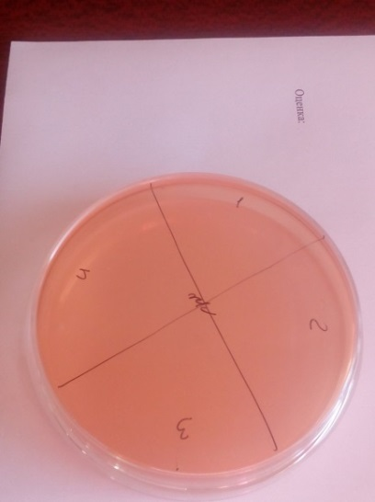

Ни один вид бактерий не образовал колоний на руках, обработанных бактерицидным средством. Вывод: бактерицидные средства хорошо справляются с разными видами бактерий.

Рис. 2 – Проба №2 «Поверхность вымытых с мылом рук»

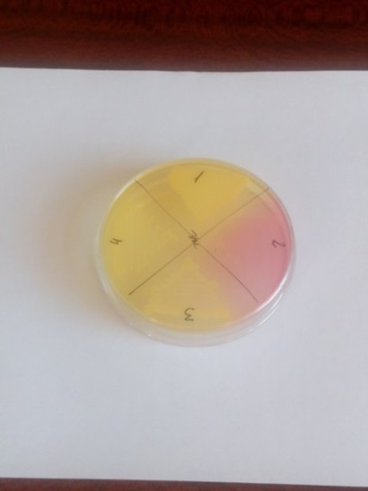

Рисунок показывает нам образование нежизнеспособных колоний бактерий. Вывод: мытье рук с мылом, защищает нас от воздействия микробов.

Рис. 3 – Проба № 1 «Проба с поверхности вымытых утром рук»

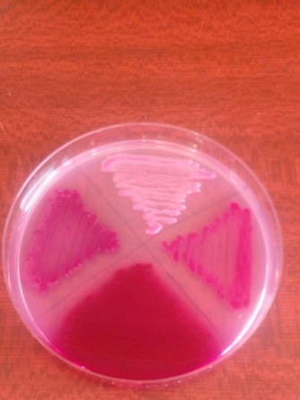

Вывод: поверхность вымытых утром рук – самая густонаселенная бактериями поверхность из всех нами исследуемых. Это самые грязные руки.

Рис. 4 – Проба №4 «Поверхность парт»

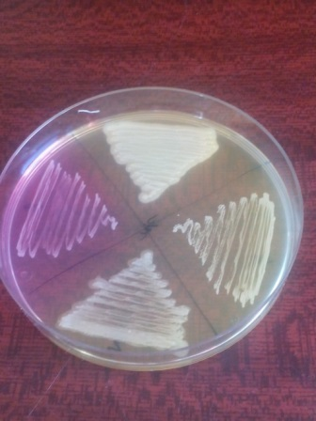

На рисунке видно, какие крупные колонии образуют бактерии на наших партах. Вывод: наши парты далеко не такие чистые, какими кажутся.

**3. Заключение**

В ходе исследования:

- проведено анкетирование учащихся и выявлено, что многие учащиеся знают о необходимости мытья рук, но не всегда добросовестно их моют;

- исследовано наличие микроорганизмов на грязных руках; на руках, вымытых с мылом; на руках, обработанных бактерицидным средством и на поверхности парт;

- разработана памятка по уходу за чистотой рук (Приложение Б);

- с результатами исследования ознакомлены другие учащиеся школы;

- сделаны выводы, что только мытьё рук с мылом или бактерицидным средством защищает нас от микробов и бактерий.

Гипотеза подтвердилась – на грязных руках и других предметах обихода действительно есть бактерии, и соблюдение правил гигиены рук может сохранить здоровье.

Цель исследования достигнута, и теперь не приходится так часто напоминать учащимся о необходимости регулярного мытья рук с мылом.

Все болезни у ребят,  
От микробов, говорят.  
Чтоб всегда здоровым быть,   
Надо руки с мылом мыть! [3]

**4. Список использованных источников**

1. Правила личной гигиены рук [Электронный ресурс]: <https://msth.by/polezno-znat/1050-pravila-lichnoj-gigieny-ruk> (Дата обращения 20.02.2023)

2. Журнал «Биология» [Электронный ресурс]: https://bio.1sept.ru/ (Дата обращения 20.02.2023)

3. Медицинская инициатива [Электронный ресурс]: <https://inicia.by/index.php/news/321-5-maya-vsemirnyj-den-gigieny-ruk> (Дата обращения 20.02.2023)

**5. Приложение А**

**Приложение Б**

**Памятка**  
**по уходу за чистотой рук** [1]

Даже чистые, на первый взгляд, руки в течение дня скапливают огромное количество различных микроорганизмов. Чтобы бороться с болезнетворными бактериями, нужно правильно мыть руки.

Если мыть руки без мыла, грязь смоется, а вот микробы и бактерии – останутся. Даже наоборот, влажная среда может способствовать их размножению.

Важно знать, что постоянное применение антибактериальных средств может вызвать раздражение кожи, аллергию и появлению бактерий устойчивых к этому средству.

Поэтому для мытья рук нет ничего лучше мыла. Выбирайте на свой вкус по запаху, цвету и форме, по виду:детское, туалетное, антибактериальное, хозяйственное мыло.

Для качественного мытья рук необязательно мыть их горячей водой, можно и теплой, а если мыло хорошо пенится, можно даже холодной.

### Правила мытья рук

1. Сначала смочите руки водой.

2. Не менее 30 секунд тщательно намыльте руки, иначе не будет бактерицидного эффекта.

3. Равномерно распределите пену ладонями на внешних сторонах рук, между пальцами.

4. Под проточной водой полностью смойте мыльную пену.

5. При нахождении в общественном туалете закрывайте рычажный кран при помощи локтя или предплечья. Винтовой кран – при помощи салфетки.

6. Просушите под сушилкой или насухо вытрите руки бумажным полотенцем, салфеткой.

7. При выходе не держитесь за ручку двери голой рукой, на ручке могут быть болезнетворные микробы, ведь за день ей пользуется большое количество людей. Используйте салфетку.

Вымыть руки с мылом – несколько минут! Но эти несколько минут позволят вам сохранить здоровье. Будьте здоровы!